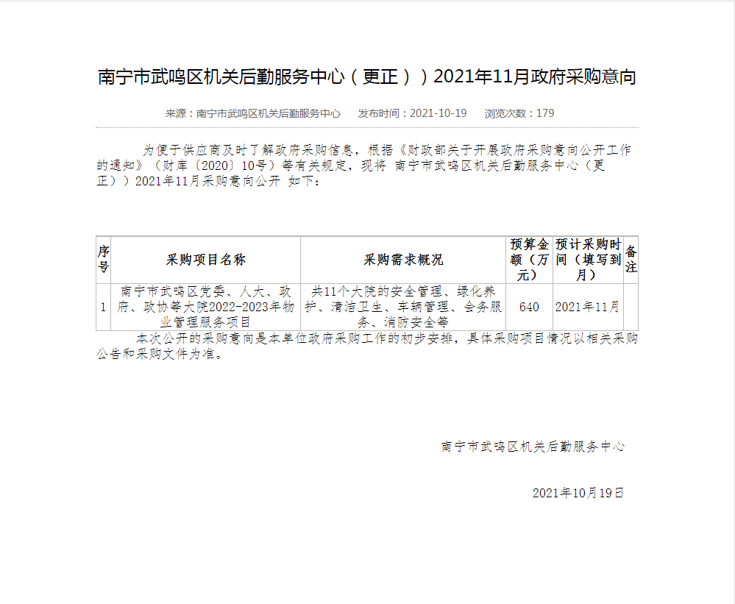
网址：http://zfcg.gxzf.gov.cn/reformColumn/ZcyAnnouncement10016/QFxQRvPqoPdllEyF4H8Crw==.html

